
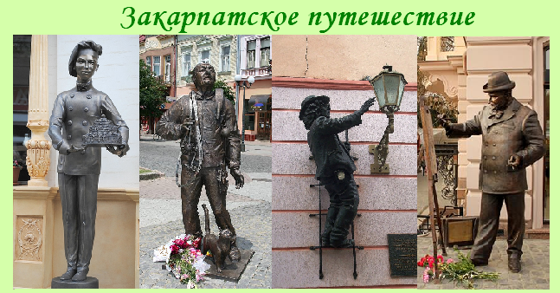
Двухдневный тур
Ужгород – Берегово – Мукачево
1 день. Выезд из Киев.
2 день. Прибытие в Ужгород. Встреча на вокзале. Размещение в гостинице.
- Пешеходная экскурсия «Ужгород древний и современный».
Туристы увидят здание бывшей синагоги (1905), дворец Фрида (1910), старинный католический костел Св. Георгия, шедевр архитектуры – Кресто-Воздвиженский греко-католический собор, пойдут по улице Корзо, набережной реки Уж, есамой длинной липовой аллея Европы. Обед.
- Посещение Ужгородского замка – каменной летописи города, на территории которого располагается экспозиция Закарпатского краеведческого музея.
- Посещение Закарпатского музея народной архитектуры и быта под открытым небом.
В свободное время можно посетить кофейни с традиционным эспрессо и пирожными. Ужин.
3 день. Завтрак. Выселение из гостиницы. Автобусная экскурсия «Красоты Закарпатья».
Берегово. Небольшой городок, подаренный в 11 веке венгерским королем герцогу Ламперту и в настоящее время является местом компактного проживания этнических венгров Украины.
- Экскурсионная прогулка по историческому центру. Осмотр римо-католического костела и
церкви кальвинистов создадут атмосферу европейского городка, где все пронизано духом венгерского освободительного движения – от Ракоци до Петефи.
- Посещение уникального частного музея Береговщины и удивительный рассказ
его основателя Ивана Шепы узнать туристам историю этого самобытного края.
- Посещение термального комплекса бассейнов «Жаворонок». (По желанию)
- Экскурсия в средневековый замок «Паланок». Обед.
Мукачево. Обзорная экскурсия «Город над Латорицей». Осмотр исторической части города, знакомство с его архитектурными достопримечательностями и интересными памятниками.
Приобретение продуктов в дорогу. Трансферт на ж/д вокзал г Мукачево.
Если отъезд будет в 20-30 можно заказать ужин.
4 день. Прибытие в Киев.
Стоимость тура в грн на 1 чел. при группе 25+2:
При проживании в гостинице «Интурист-Закарпатье» - 1250 грн + ж/д
В стоимость входит:
- Проживание в гостинице – 1 ночь
- Экскурсионное и транспортное обслуживание
- Питание: 1 – завтрак и ужин, 2 -обеда
В стоимость не входит: Входные билеты и экскурсионные услуги в музеях, термальный бассейн, ж/д проезд
Пожалуйста, цены перед заказом уточняйте!

Закарпатское путешествие
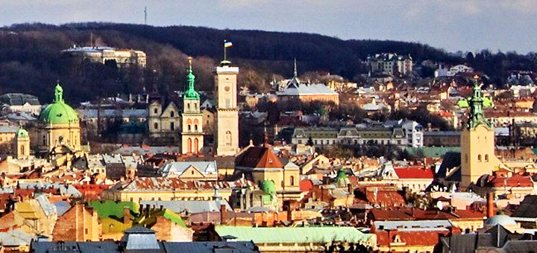
Трехдневный тур
Ужгород – Берегово – Мукачево
1 день. Выезд из Киев.
2 день. Прибытие в Ужгород. Встреча на вокзале. Размещение в гостинице. Обед.
- Пешеходная экскурсия «Ужгород древний и современный».
Осмотр старинной части города, самой длинной липовой аллеи в Европе, посещение храма св. Георгия. Туристы увидят памятник фонарщику.
- Посещение Ужгородского замка – каменной летописи города, на территории которого есть
кузница, где можно выковать свою «монетку счастья», краеведческий музей, музей народной архитектуры и быта Закарпатья. Ужин.
3 день. Завтрак. Выселение из гостиницы. Автобусная экскурсия «Красоты Закарпатья».
- Берегово. Знакомство с городом. Посещение термального бассейна (по желанию).
Экскурсия в овеянный тайнами и легендами средневековый замок «Паланок». Обед.
- Мукачево. Обзорная экскурсия «Город над Латорицей». Осмотр исторической части
города, знакомство с его архитектурными достопримечательностями и интересными памятниками.
Возвращение в Ужгород. Ужин.
4 день. Завтрак. Выселение из гостиницы.
- Автобусная экскурсия в живописное урочище Берегвар, где на высоте более 300 м над
уровнем моря, в долине реки Латорица, находится уникальный памятник архитектуры Закарпатья - замок графа Шенборна, построенный в стиле неоренесанс. В проект дворца заложена символика астрономического года: окон – 365, комнат – 52, входов - 12.
- Экскурсия по старинному Чинадиевскому замку. Мрачный, но манящий, сохранивший
романтизм средневековья, отреставрированный замок Сент-Миклош, достопримечательность, прославившаяся Чинадиево за пределами Закарпатья. Здесь легендарная защитница замка Паланок Илона Зрини увидела свою любовь – венгерского графа Имре Текели. Благодаря этой любви Чинадиевский замок стали называть «Замком Любви». Обед. Покупка продуктов в дорогу. Трансфер на вокзал Мукачево. Если отъезд в 20-30, можно заказать ужин.
5 день. Прибытие в Киев.
Стоимость тура в грн на 1 чел. при группе 25+2 - 1600 грн + ж/д
В стоимость входит:
- Проживание в гостинице «Интурист-Закарпатье» – 2 ночи
- Экскурсионное и транспортное обслуживание
- Питание 2 – завтрак и ужин, 3 -обеда
В стоимость не входит: Входные билеты и экскурсии в музеях, термальный бассейн, ж/д проезд
Пожалуйста, цены перед заказом уточняйте!

Жемчужины Карпат
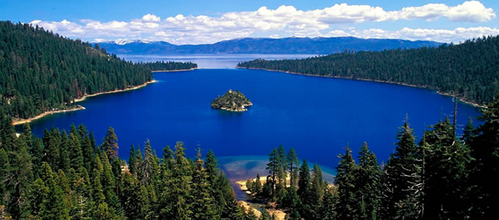
Трехдневный тур
Ужгород – водопад Шипот – Синевирское озеро – Берегово – Мукачево
1 день. Выезд из Киева.
2 день. Прибытие в город Ужгород. Встреча группы на вокзале. Размещение в гостинице.
- Обзорная пешеходная экскурсия по городу «Ужгород древний и современный».
Это город уникальных исторических памятников и архитектурных ансамблей, город волшебных Сакур и Магнолий. Осмотр старинной части города. Обед.
Экскурсия в Ужгородский замок, воздвигнутый на одном из вулканических холмов на правом берегу речки Уж. Около входа в замок туристов встретит Геркулес – Геракл, который сражается с ядовитой Лернейской гидрой.Далее туристов ждет Турул – сокол, символ венгров.
- Посещение музея архитектуры и быта.
В свободное время можно посетить: РЦ «Джин», уютные ужгородские кофейни, с дегустацией фирменного торта «Ужгород». Ужин.
3 день. Завтрак. Автобусная экскурсия «Живая вода Карпат», которая пройдет по маршруту:
Ужгород - водопад Шипот – Синевирское озеро – Ужгород. В ходе экскурсии – Обед.
- Водопад Шипот. Водное чудо, спадающее живописным каскадом по многочисленным
каменным уступам, речки Пилипец, и представляющее собой незабываемое зрелище.
- Озеро Синевир. Настоящая гордость Карпат. Озеро находится в одном из живописнейших
уголков Закарпатья, где высокие горы чередуются с глубокими обрывами, бурными реками и водопадами. Озеро Синевир часто называют «Морское око».
Возвращение в Ужгород. Ужин.
4 день. Завтрак. Выселение из гостиницы. Автобусная экскурсия «Красоты Закарпатья».
- Замок графа Шенборна
- Берегово: посещение термального бассейна.
- Мукачево: замок «Паланок». Обед.
- Обзорная экскурсия «Город над Латорицей».
Приобретение продуктов в дорогу. Трансферт на вокзал города Мукачево. Отъезд группы.
Если отъезд будет в 20-30 можно заказать ужин.
5 день. Прибытие в Киев.
Стоимость тура в грн на 1 чел. при группе 25+2 - 1750 грн + ж/д
В стоимость входит:
- Проживание в гостинице «Интурист-Закарпатье» – 2 ночи
- Экскурсионное сопровождение.
- Транспортное обслуживание
- Питание: 2 – завтрак и ужин, 3 -обеда
В стоимость не входит: входные билеты в музеи и термальный бассейн, ж/д проезд
Пожалуйста, цены перед заказом уточняйте!

